ФГБОУ ВО “Чувашский государственный университет им. И. Н. Ульянова” Факультет: ИВТ

Кафедра: Вычислительной техники

Предмет: База данных

Лабораторная работа №6

Создание отчетов

Выполнил: студент группы ИВТ-41-20

Галкин Дмитрий Проверил: канд. техн. наук Ржваин В.В.

Чебоксары 2022 г.

|  |  |  |  |  |
| --- | --- | --- | --- | --- |
| **№** | **Название отчета** | **Тип отчета** | **Назначение** | **Примечание** |
| 1 | Клиенты | *Простой* | Вывод информации о клиентах |  |
| 2 | Операторы | *Простой* | Вывод информации об операторах |  |
| 3 | Транспортные компании | *Простой* | Вывод информации о транспортных компаниях |  |
| 4 | Накладная заказа | *Простой*  с вычисляемым полем | Накладная | Суммируется сумма всех заказов |
| 6 | Информация о заказе по номеру заказа | Связь | Вывод информации о заказе, по номеру заказа | Для отчета заказ, связь по номеру заказа |
| 7 | Заказ | Составной отчет с подчинёнными | Вывод всей главной информации по заказу |  |

**Отчет по заказу**

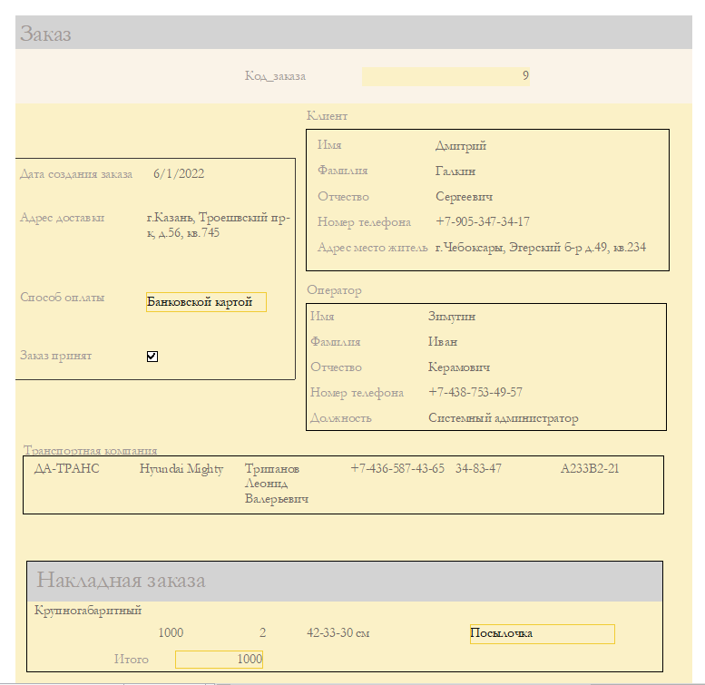

**Отчет по накладной заказа**

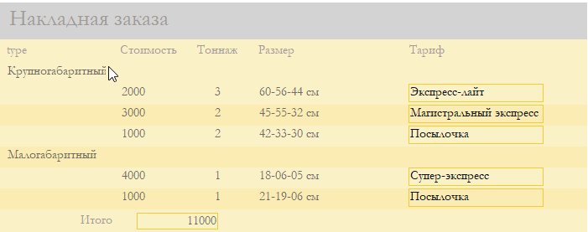

**Отчет в формате Word**

